Załącznik
do pisma nr PEUPS.426.8.2016.SBA
z dnia 4 lipca 2016 r.

MAPA POGLĄDOWA

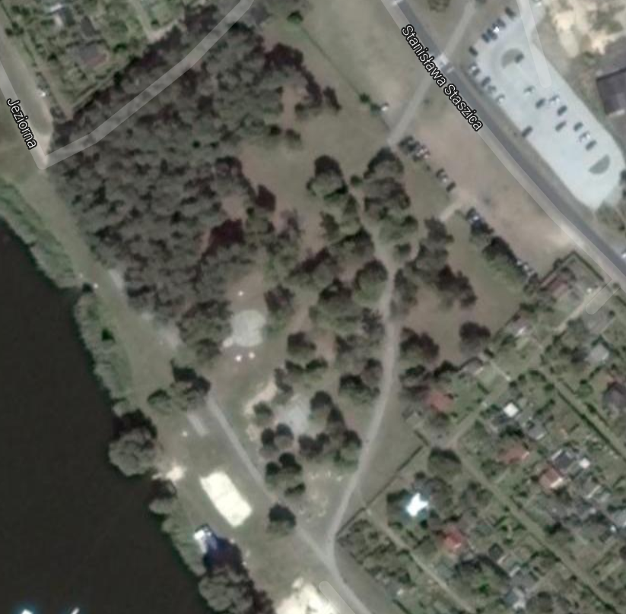
3
4
2
dz. 2235/2
5
1

